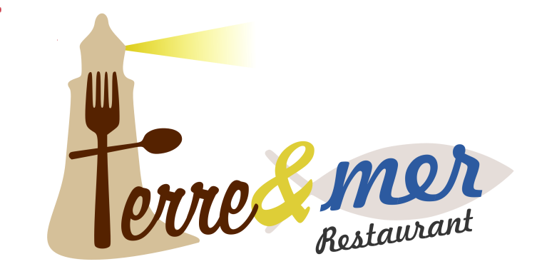

Carte

Mise en Bouche
***
Capuccino de châtaignes, cèpes et gressins croquants,
Mousseline de Saint-Jacques, fumet de poisson parfumé au Noilly-Prat,
Escargots en tête de champignons, beurre Maître d'Hôtel,
Bar mariné à la citronnelle, carpaccio de persimon acidulé
Foie gras au Pineau blanc, chutney ananas-poivrons,
***
Filet de Bar, risotto au Chorizo Ibérique, sauce vierge au balsamique,
Pavé de Merlu, fine ratatouille et crème de cresson,
Filet de Bœuf à l'huile de noisettes, pommes grenailles, jus court,
Pièce de veau poêlé, mousseline de butternut, sauce Epoisses,
Entre terre et Mer, suprême de volaille aux écrevisses,
***
Aumônière de chèvre chaud, Miel et Romarin,
Trilogie de Fromages,
***
Buffet de Desserts

